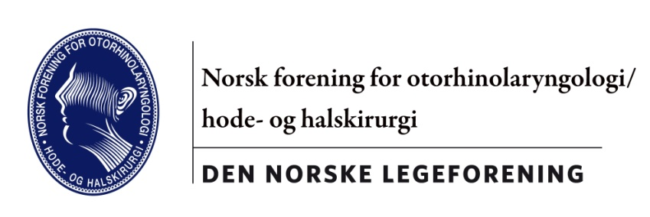
Oslo, 01.10.21

Innkalling til årsmøte

Norsk Forening for Otorhinolaryngologi, Hode- og Halskirurgi

Grand Hotel, fredag 29. oktober 2021

Saksliste:
- Godkjenning av innkalling og dagorden
- Valg av ordstyrer, referent og to personer som signerer protokoll
- Minneord
- Årsberetning ved leder Harald Miljeteig
- Budsjett og regnskap ved kasserer Marit Austeng
- Tilleggskontingent
- Valg av styre og utvalg
- Rapport fra utvalgene
- Rapport fra spesialitetskomiteen
- Rapport fra UEMS-representant
- Klinisk stipend
- Diplom til nye spesialister
- Eventuelt

Regnskap og budsjett

Inntekter | Budsjett 2020 | Regnskap 2020 | Budsjett 2021 | Budsjett 2022
Kontingentmidler DNLF | 380,000 | 517,013 | 380,000 | 400,000
Deltakarevgift Høstmøte | 1,050,000 | 0 | 1,100,000 | 1,100,000
Inntekter Ultralyd kurs |  | 0
Utstillere høstmøte | 410,000 | 44,000 | 500,000 | 500,000
Sum driftsinntekter | 1,840,000 | 561,013 | 1,980,000 | 2,000,000
Finansinntekter | 35,000 | 44,739 | 40,000 | 40,000
Sum Inntekter | 1,875,000 | 605,752 | 2,020,000 | 2,040,000
Utgifter
Høstmøtet | 1,300,000 | 46,683 | 1,400,000 | 1,400,000
Ultralydkurs/forskningmøte |  | 10,000 | 20,000 | 20,000
Kontingenter | 40,000 | 92,091 | 40,000 | 40,000
Møtekostnad internasjonalt arbeid | 35,000 | 37,088 | 35,000 | 35,000
Møtekostnad styremøter/ congress | 140,000 | 37,257 | 140,000 | 140,000
Styrehonorar | 120,000 | 105,000 | 120,000 | 120,000
Stipend/ priser | 70,000 | 19,750 | 70,000 | 120,000
Arbeidsgiveravgift | 20,000 | 14,805 | 20,000 | 20,000
Revisjon | 24,000 | 20,850 | 24,000 | 25,000
Regnskap | 36,000 | 36,857 | 45,000 | 45,000
Gaver og diverse | 5,000 | 2,500 | 5,000 | 5,000
Kontorekvisita | 0 | 0 | 0 | 0
Bankgebyr | 15,000 | 4,733 | 15,000 | 15,000
Underskuddsgarantier | 0 |  | 0 | 0
Arbeid med veileder | 50,000 |  | 0 | 0
Andre kostnader | 0 | -2,317 | 0 | 0
Utgifter finans
Avrunding
Sum utgifter | 1,855,000 | 425,297 | 1,934,000 | 1,985,000
Over/underskudd | 20,000 | 180,455 | 86,000 | 55,000

